國立屏東科技大學108學年度第2學期總務會議議程
- 時間：109年7月2日（星期四）中午12時10分
- 地點：行政大樓第2會議室
- 主席宣佈開會：
- 主席報告：
- 上次會議紀錄有無異議：
- 上次會議決議事項執行情形：如記載表
編號 執行單位 | 總務長說明及指示
10801A1  營繕組 | 有關燈具自動點滅器功能需求以及更換LED燈具，請營繕組做統整規劃，所需經費由校務基金統籌支付。
執行成果 | 發包施工中。

10801A2保管組 | 本校3C產品依據108年第2次校務基金管理委員會鈞長裁示採總量管制，現有的3C產品財產密度超標，請各單位先汰舊再添購新的3C設備，以及超過10年的老舊不堪使用之設備，惠請通知保管組協助處理。
執行成果 | 本組業於本(109)年3月30日及5月15日二次書面通知各單位於新購3C產品時，應先汰舊再換新;同時檢討10年以上不堪使用之個人電腦(含平板)、筆電及數位相機等加速予以淘汰。文發至今(5月底)，經統計3C產品新購179台，報廢332台，尚能達標，敬請各單位持續配合辦理。

10801A3文書組 | 有關公文時效之管理請依據相關流程設定辦理。
執行成果 | 依檔案管理局頒布:機關檔案點收作業要點(檔徵字第0990009313號函修正)  一、對於應歸檔而未歸檔之案件，各機關檔案管理單位應定期辦理稽催；經稽催仍未辦理者，應簽請機關權責長官處理。  二、前項稽催，得採書面或電子方式為之，載明下列事項：  （一）主旨或事由。  （二）文(編)號。  （三）承辦單位及人員。  （四）稽催日期及應歸檔日期。  三、稽催表單如下:  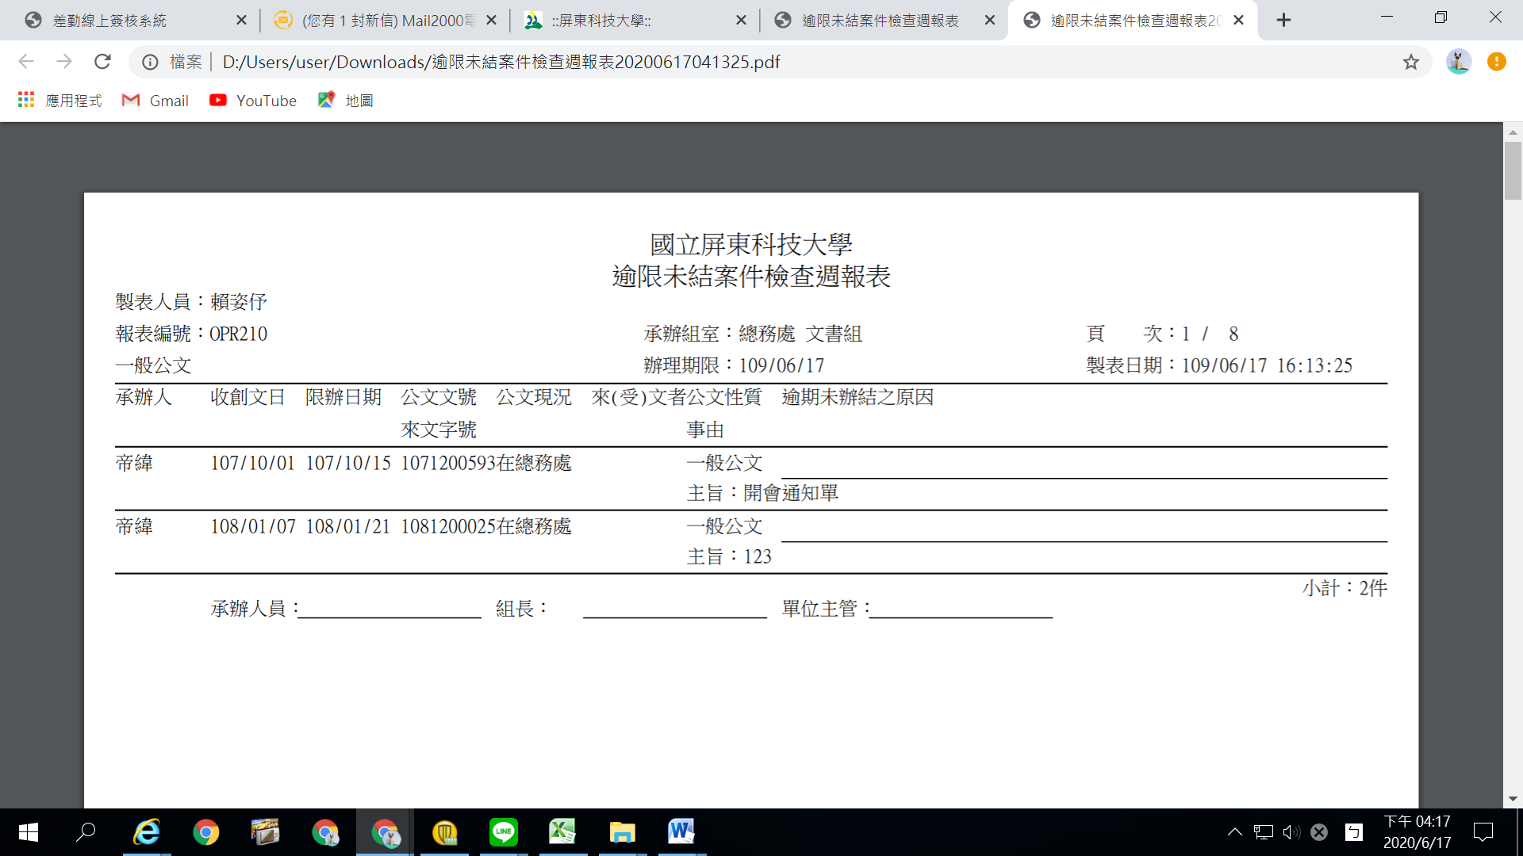

10801A4事務組 | 各單位設置的監視系統為維護安全，惠請系館加強安全管控。
執行成果 | 本案由事務組執行，於元月份將監視系統自我間檢視表送達各單位，並持續檢視使用情形各單位均按規定自行檢視，對各位支援經費如下表。
  編號 | 日期 | 經費科目 | 支出項目 | 金額
  1 | 109/01/15 | 資本門 | 農園系本館建置系統 | 99.200
  2 | 109/03/30 | 資本門 | 機械系教學廠建置系統 | 95.000
  3 | 109/04/08 | 經常門 | 農學院—維修 | 71.500
  4 | 109/04/15 | 資本門 | 植醫系-植物實驗園建置系統 | 87.500
  5 | 109/04/21 | 資本門 | 水保系館系統建構 | 90.000
  6 | 109/05/15 | 資本門 | 體育場與外圍道路監視器建構 | 91.500
   | 合計 |  |  | 534.700

10801A5出納組 | 有關簡化學生相關的繳費程序請出納組與主計室協助研擬改善方案。
執行成果 | 小額繳費已由學生證結合一卡通及line pay電子支付，付款手續費由出納組支付，改善現金付款方式方便學生付款。

柒、總務處各組工作報告：
出納組
- 持續辦理本校校務基金帳戶(401專戶)收支作業。
- 持續辦理本校研究計畫帳戶(402專戶)收支作業。
- 持續辦理本校學雜費帳戶(403專戶)收支作業。
- 持續辦理本校代收款帳戶(404專戶)收支作業。
- 辦理108學年度第二學期學雜費收費。
- 勞、健保收款作業持續辦理中。
- 二代健保辦理中。
- 收中文成績單工本費。
- 收汽、機車違規罰款費。。
事務組
- 辦理綠色採購本校109年06月16日止目前達成率為92.4％，（教育部規定達成率90％）請各單位採購時持續選用綠色環保標誌商品，以符合要求。
- 採購新式掃街車1台計617萬元，已於109年6月10日完成驗收，並正式啟用以維護校園環境清潔工作。
- 5月1日至3日支援教務處事務、公務車調派及保全等工作，俾利圓滿完成109年學年度四技二專統一入學測驗。
- 109年5月8日及5月29日支援學務處公務車及人力至高雄縣湖內區東方設計大學及內埔菸酒公賣局領取防疫物資(口罩及酒精)。109年2月起因應防疫工作，校園施行管制措施，謝絕參訪並對進入本校洽公廠商均進行額溫測量，及配合學務處執行港澳生誠齋、學員宿舍隔離工作。
- 109年5月28-29日支援祕書室事務、公務車調派、交通指揮及環境清潔等工作，俾利圓滿完成監察委員暨教育部長官蒞校巡察。
- 標案採購：
請各單位依「優先採購身心障礙福利機構或團體生產物品及服務辦法」規定，本(98)年採購需符合規定之達成率為5%，請各單位積極配合盡量採購身心障礙福利機構或團體生產物品及服務，以落實政府推動保護政策。
辦理109年度採購案109.6.16日止計94件,無重大缺失,協助各單位完成年 度採購預算執行。
- 109年度起請各單位對設置之監視器與緊急呼叫器做自主檢查，總務處每月將2-3次訪查，若對前項設備故障情事，請各單位自行負責維修，設備增設需求，通知事務組彙辦，所需經費由總務處統籌支應（附表支援各單位支出情形）。
編號 | 日期 | 經費科目 | 支出項目 | 金額 | 備註
1 | 109/01/15 | 資本門 | 農園系本館建置系統 | 99.200
2 | 109/03/30 | 資本門 | 機械系教學廠建置系統 | 95.000
3 | 109/04/08 | 經常門 | 農學院—維修 | 71.500
4 | 109/04/15 | 資本門 | 植醫系-植物實驗園建置系統 | 87.500
5 | 109/04/21 | 資本門 | 水保系館系統建構 | 90.000
6 | 109/05/15 | 資本門 | 體育場與外圍道路監視器建構 | 91.500
 |  |  |  | 合計 | 534.700

- 108學年度執行校園停車識別證RFID辦理情形如下表：
職稱 | 汽車(件) | 機車(件) | 金額(元)
職員 | 1199 | 531 | 652600
學生 | 564(以500元計) | 803(以300元計) | 522900
廠商 | 25 | 41 | 29100
校友 | 129 | 3 | 64800
退休人員 | 76 | 4 | 0
校外人士 | 34 | 30 | 37000
總計 | 2027 | 1412 | 1306400

- 執行校園車輛違規109/2月-109/5月止如下表：
項目 | 件數
無車輛識別證 | 201
違規停車 | 303
闖紅燈 | 216
騎乘機車未戴安全 | 17
總計 | 737

營繕組
一、109年度校園設施房舍整建工程及新興工程：
（一）委託計畫執行中：
1.109年建築物耐震能力詳細評估檢查案計20棟，12棟需進行耐震補強。
（二）規劃、設計中：
1.科技農業大樓新建工程(110年)。
2.木材加工廠整修(110年)。
3.木設系新建(111年)。
4.圖書館周邊水溝整修。
5.環工系電力改善工程。
6.圖書與會展館二樓整修工程。
7.水保系中庭整修。
8.全校道路整修工程。
9.保育類野生動物收容中心籠舍拆建工程。
（三）發包(評審)中：
1.食品系及時尚系遮雨棚工程。
2.水產養殖系、機械系、綜合大樓屋頂加蓋。
3.森林系入口改造工程。
4.環工系電力改善工程第一期。
（四）施工中：
1.述耘堂貴賓室廁所整修。
2.循環經濟研發服務中心新建工程。
3.循環經濟中心等建物配合高壓變電站工程。
4.智慧農機中心二館新建工程。
5.生物科技大樓老舊廁所整修工程。
6.太陽能設置案。
7.後山校界圍籬工程。
8.校園易積水路段整修。
9.全校LED燈具更換。
10.國際學院裝修工程。
11.第一餐廳廚房整修工程。
12.實齋屋頂混凝土剝落整修工程。
二、辦理經常性土木建築零星工程、供電系統、供水系統及消防設備等維護工作。
(一)全校大型空調設備維護保養工作。
(二)辦理消防及供電設備查檢及改善。
(三)辦理供水、消防及電梯設施維護工作。
(四)研擬節約能源措施。
(五)辦理系館零星土木設施維護。
(六)辦理本年度消防編組及演練教育訓練。
三、路燈照明設備維護：針對老舊燈具及燈泡更新，以確保路面之照度，維護行車安全。
保管組
一、本學期執行成果報告
- 每月配合各單位申購財產案件，依財物標準規定分類編號；另對於10萬以上所購置設備 、科研採購之設備及共同供應契約採購之財產辦理會驗作業。
- 完成「全國宿舍管理系統」、「全國技專校院校務基本資料庫系統」及「國有公用及公司組織財產線上傳輸系統」線上申報工作。
- 109年財產複盤於本(109)年5月底已大致完成，僅餘少數尚有未尋獲或尚未自盤之保管人，持續追蹤並辦理後續補盤事宜。
- 本校經管北投眷舍被占用案業於107年12月6日完成騰空點交本校接管；惟因前占用人張天夏提告本校需給付房舍修繕費案仍未判決，後續擬俟訴訟終結後再將該眷舍移交國產署接管。
- 本校經管屏東市香揚段88地號土地及建物，業於109年4月13日完成管理機關變更為國有財產署登記作業。
- 配合「教育部技專校院基本資料庫」之校舍面積空間填報工作，於109年3月31日完成108學年度建築空間調查表填報及建築平面圖更新作業。
- 為防杜登革熱孳生源及做好環境自主管理，本處針對經管之內埔牛角灣及P1加壓站等校地於2月10日及4月22~23日完成除草及清除積水容器工作。
- 本學期至6月10日公開拍賣奉准報廢財物共計4次，得款120萬900元，均已全數辦理繳庫。
二、預定109年下半年執行重點工作
- 預訂於109年7月底前完成本校經管龍泉段220、230等校地（位於後山）校界圍籬工程。
- 預定109年6~9月進行本年度財產盤虧追踨作業，結束後作成財產盤點總結記錄。
- 預定本(109)年度校慶前辦理奉准報廢財物公開標售作業。
- 持續辦理奉准報廢財物捐贈社會公益團體，以發揮資源再生利用價值。
文書組
- 109年1-5月份共寄發郵件15,052件，支付郵資175,840元。
- 109年1-5月份共處理掛號包裹郵件2,217件，一般信件12,835件。
- 109年1-5月份新收公文計7275件，發文共1753件。
- 持續稽催已逾期待辦公文以維護公文時效性。
- 因應教育部「推動ODF-CNS15251為政府文件標準格式實施計畫」，本校公文線上簽核系統擬於109年9月全面實施ODF-CNS15251文件標準格式，文件製作、保存均以開放文件格式(ODF)處理，預計8月10、11日安排教育訓練。

捌、意見交流與回應：
玖、提案討論： 無。
拾、臨時動議：
拾壹、散會：

